|  |  |
| --- | --- |
|  | Приложение № 1  к приказу Московско-Окского  территориального управления  Федерального агентства по рыболовству  от «20» мая 2025 г. № 21 |

**Извещение о проведении аукциона на право заключения договора пользования рыбоводным участком, расположенным на водном объекте** **и (или) его части на территории Брянской области, для осуществления индустриальной аквакультуры (товарного рыбоводства)**

1. Организатор аукциона: Московско-Окское территориальное управление Федерального агентства по рыболовству.

Решение о проведении аукциона принято в соответствии с приказом Московско-Окского территориального управления Федерального агентства по рыболовству от «20» мая 2025 г.  
№ 21.

2. Место нахождения: 117105, г. Москва, Варшавское ш., д. 39А.

Почтовый адрес: 117105, г. Москва, Варшавское ш., д. 39А.

Адрес электронной почты: [monitoring@moktu.ru](mailto:monitoring@moktu.ru).

Телефон: 8-499-611-17-29.

3. Предмет аукциона: Право заключения договора пользования рыбоводным участком, расположенным на водном объекте и (или) его части на территории Брянской области, для осуществления индустриальной аквакультуры (товарного рыбоводства).

Аукцион является открытым и проводится в отношении одного рыбоводного участка.

Количество лотов, выставляемых на аукцион – 1.

Сведения о рыбоводном участке, включая его местоположение, площадь, границы, географическую карту и (или) схему рыбоводного участка, а также ограничения, связанные  
с использованием рыбоводного участка:

|  |  |  |  |  |  |
| --- | --- | --- | --- | --- | --- |
| **№ п/п** | **№ лота** | **Наименование и месторасположение рыбоводного участка** | **Границы** | **Площадь рыбоводного участка (га)** | **Географические карты и (или) схемы рыбоводных участков** |
| 1. | 1 | Рыбоводный участок на участке р. Десна, западнее села Уручье Выгоничского муниципального района Брянской области | Указаны в Приложении № 1  к извещению | 2,4 | Приложение  № 1  к извещению |

Ограничения, связанные с использованием рыбоводного участка, установлены  
в соответствии с законодательством Российской Федерации.

4. Договор пользования рыбоводным участком будет заключен с победителем аукциона  
со сроком на 25 (двадцать пять) лет.

5. Организатор аукциона на основании заявки любого заинтересованного лица, поданной  
в письменной или электронной форме, в течение 2 рабочих дней со дня получения соответствующей заявки представляет заявителю документацию об аукционе.

Документация об аукционе предоставляется на бумажном носителе либо в форме электронного документа.

Заявка о предоставлении документации об аукционе представляется в произвольной форме  
и должна содержать: название аукциона, номер телефона, факса и электронной почты заинтересованного лица.

Адрес официального сайта, на котором размещена документация об аукционе: [www.torgi.gov.ru](http://www.torgi.gov.ru/).

6. Место, дата, время начала и окончания срока подачи заявок об участии в аукционе:

Место подачи заявок об участии в аукционе:

Варшавское шоссе, д. 39 А, г. Москва, 117105 (1этаж) в рабочие дни с 09 часов 00 минут  
до 18 часов 00 минут (время московское), пятница: с 09 часов 00 минут до 16 часов 45 минут (время московское), перерыв с 13-00 до 13-45 (время московское), **предварительно позвонив  
по телефону: 8-499-611-17-29 или заранее направить информацию о дате и времени передачи заявки на адрес электронной почты:** [monitoring@moktu.ru](mailto:monitoring@moktu.ru).

Дата начала подачи заявок на участие в аукционе: «**23» мая 2025 года**  
**09 часов 00 минут** (время московское).

Дата окончания подачи заявок на участие в аукционе: **«23» июня 2025 года**  
**00 часов 00 минут** (время московское).

7. Место, дата и время проведения аукциона:

Начало проведения **«26» июня 2025 года** **в 11 часов 00 минут** (время московское) по адресу: г. Москва, Варшавское шоссе, 39А, 10 этаж, Ситуационный центр.

Регистрация участников аукциона проводится в месте проведения аукциона **«26» июня 2025 года** **с 10:00 до 10:30** (время московское), 10 этаж.

8. Начальная цена предмета аукциона, «шаг аукциона», а также размер задатка, порядок его внесения заявителями и возврата им, срок перечисления в соответствующий бюджет задатка победителя и реквизиты счета, который открыт федеральному органу исполнительной власти для учета средств, находящихся во временном распоряжении и на котором учитываются задатки участников аукциона.

8.1. Аукцион проводится путем повышения начальной цены предмета аукциона «шаг аукциона», при этом «шаг аукциона» устанавливается в размере 5 процентов начальной цены предмета аукциона, размер задатка устанавливается в размере 100 процентов начальной цены предмета аукциона:

|  |  |  |  |  |
| --- | --- | --- | --- | --- |
| № лота | Наименование рыбоводного участка | Начальная цена, руб. | Размер задатка, руб. | «Шаг аукциона» руб. |
| 1 | Рыбоводный участок на участке р. Десна, западнее села Уручье Выгоничского муниципального района Брянской области | 19200 | 19200 | 960 |

8.2. Порядок внесения задатка:

Задаток перечисляется до момента подачи заявки. Документы, подтверждающие перечисление задатка, заявитель обязан предоставить вместе с заявкой на участие в аукционе.

Реквизиты счета, который открыт федеральному органу исполнительной власти для учета средств, находящихся во временном распоряжении и на котором учитываются задатки участников аукциона:

|  |  |
| --- | --- |
| Наименование полное | Московско-Окское территориальное управление Федерального агентства по рыболовству |
| Наименование сокращенное | Московско-Окское ТУ Росрыболовства |
| Адрес (юридический, фактический, почтовый) | РФ, 117105, г. Москва, Варшавское шоссе, д. 39А |
| Банковские реквизиты для перечисления задатка в Федеральный бюджет | Управление Федерального Казначейства по г.Москве (Московско-Окское территориальное управление Федерального агентства по рыболовству л/сч 05731873990)  Номер счета получателя: 03212643000000017300  Наименование банка: ГУ БАНКА РОССИИ ПО ЦФО//УФК ПО Г. МОСКВЕ г. Москва;  БИК банка: 004525988  Номер счета банка: 40102810545370000003 |
| ИНН / КПП | 7702667310 / 772401001 |
| Код в платежном поручении (поле 22) | 0003 |
| ОКТМО | 45918000 |
| ОГРН | 1087746311047 |

**Назначение платежа – задаток участника аукциона на право заключения договора пользования рыбоводным участком.**

8.3. Организатор аукциона возвращает задаток заявителям в течение 5 рабочих дней  
со дня: принятия решения об отказе от проведения аукциона; подписания протокола аукциона,  
в случае возвращении заявителю заявки об участии в аукционе, полученной после дня окончания приема таких заявок; поступления организатору аукциона уведомления об отзыве заявки  
об участии в аукционе; подписания протокола рассмотрения заявок об участии в аукционе,  
в случае не допуска к участию в аукционе; подписания протокола аукциона участникам,  
не победившим в аукционе.

Победителю аукциона с временного счета задаток возвращается в соответствии  
с нормативами распределения доходов между бюджетами бюджетной системы Российской Федерации, установленными Бюджетным кодексом Российской Федерации и законом (решением) о бюджете, а также победитель аукциона уведомляется размере платы, которую обязан перечислить за предоставление рыбоводного участка.

9. Порядок внесения платы Победителем аукциона за предоставление рыбоводного участка и банковские реквизиты счета, который открыт органу Федерального казначейства в учреждении Центрального банка Российской Федерации для учета и распределения доходов между бюджетами бюджетной системы Российской Федерации и на который подлежат зачислению доходы  
от проведения аукционов на право заключения договора.

9.1. Победитель аукциона в течение 10 рабочих дней со дня получения уведомления  
о размере необходимой платы за предоставление рыбоводного участка перечисляет  
ее по следующим реквизитам:

|  |  |
| --- | --- |
| Наименование полное | Московско-Окское территориальное управление Федерального агентства по рыболовству |
| Наименование сокращенное | Московско-Окское ТУ Росрыболовства |
| Адрес (юридический, фактический, почтовый) | РФ, 117105, г. Москва, Варшавское шоссе, д. 39А |
| Телефоны/факсы | (499) 611 45 76 – главный бухгалтер |
| Банковские реквизиты для перечисления платы за предоставление рыбоводного участка в Федеральный бюджет | Управление Федерального Казначейства по г. Москве (Московско-Окское территориальное управление Федерального агентства по рыболовству л/сч 04731873990)  Номер счета получателя: 03100643000000017300  Наименование банка: ГУ БАНКА РОССИИ ПО ЦФО//УФК ПО Г. МОСКВЕ г. Москва;  БИК банка: 004525988  Номер счета банка: 40102810545370000003 |
| ИНН / КПП | 7702667310 / 772401001 |
| Код в платежном поручении (поле 22) | 0003 |
| КБК | 07611206030016000120 |
| ОКТМО | 45918000 |
| ОГРН | 1087746311047 |
| ОКФС | 12 |
| ОКПО | 84893960 |
| ОКОГУ | 1325060 |
| ОКВЭД | 84.11.1 |

**Назначение платежа – плата за предоставление рыбоводного участка.**

Победителю аукциона, отказавшемуся от подписания протокола аукциона и (или) осуществления доплаты, задаток не возвращается.

Полученные от продажи права на заключение договора средства, состоящие из внесенных победителем аукциона задатка и платы, подлежат перечислению организатором аукциона в доход соответствующего бюджета в полном объеме в следующие сроки:

а) задаток победителя аукциона – в течение 3 рабочих дней со дня подписания протокола аукциона;

б) плата – в течение 3 рабочих дней со дня ее поступления на счет.

10. Плата за представление документации об аукционе: не установлена.

11. Предмет договора, включающий срок договора; местоположение и площадь рыбоводного участка; объем и видовой состав объектов аквакультуры, подлежащих разведению  
и (или) содержанию, выращиванию, а также выпуску в водный объект и изъятию из водного объекта в границах рыбоводного участка, определенные в соответствии с методикой, утвержденной Министерством сельского хозяйства Российской Федерации; основания и условия, определяющие изъятие объектов аквакультуры из водных объектов в границах рыбоводного участка; сведения об объектах рыбоводной инфраструктуры; мероприятия, которые относятся  
к рыбохозяйственной мелиорации и осуществляются рыбоводным хозяйством; обязательства рыбоводного хозяйства осуществлять мероприятия по охране окружающей среды, водных объектов и других природных ресурсов: обязательства рыбоводного хозяйства представлять  
в порядке, установленном Министерством сельского хозяйства Российской Федерации, отчетность об объеме выпуска в водные объекты и объеме изъятия из водных объектов, объектов аквакультуры; ответственность сторон приведены в Приложении №3 к документации  
об аукционе.

Приложение № 1

к извещению

**Лот № 1**

Географическая карта (схема) рыбоводного участка

на участке р. Десна, западнее села Уручье Выгоничского муниципального района Брянской области, площадью 2,4 га

Вид водопользования - обособленное

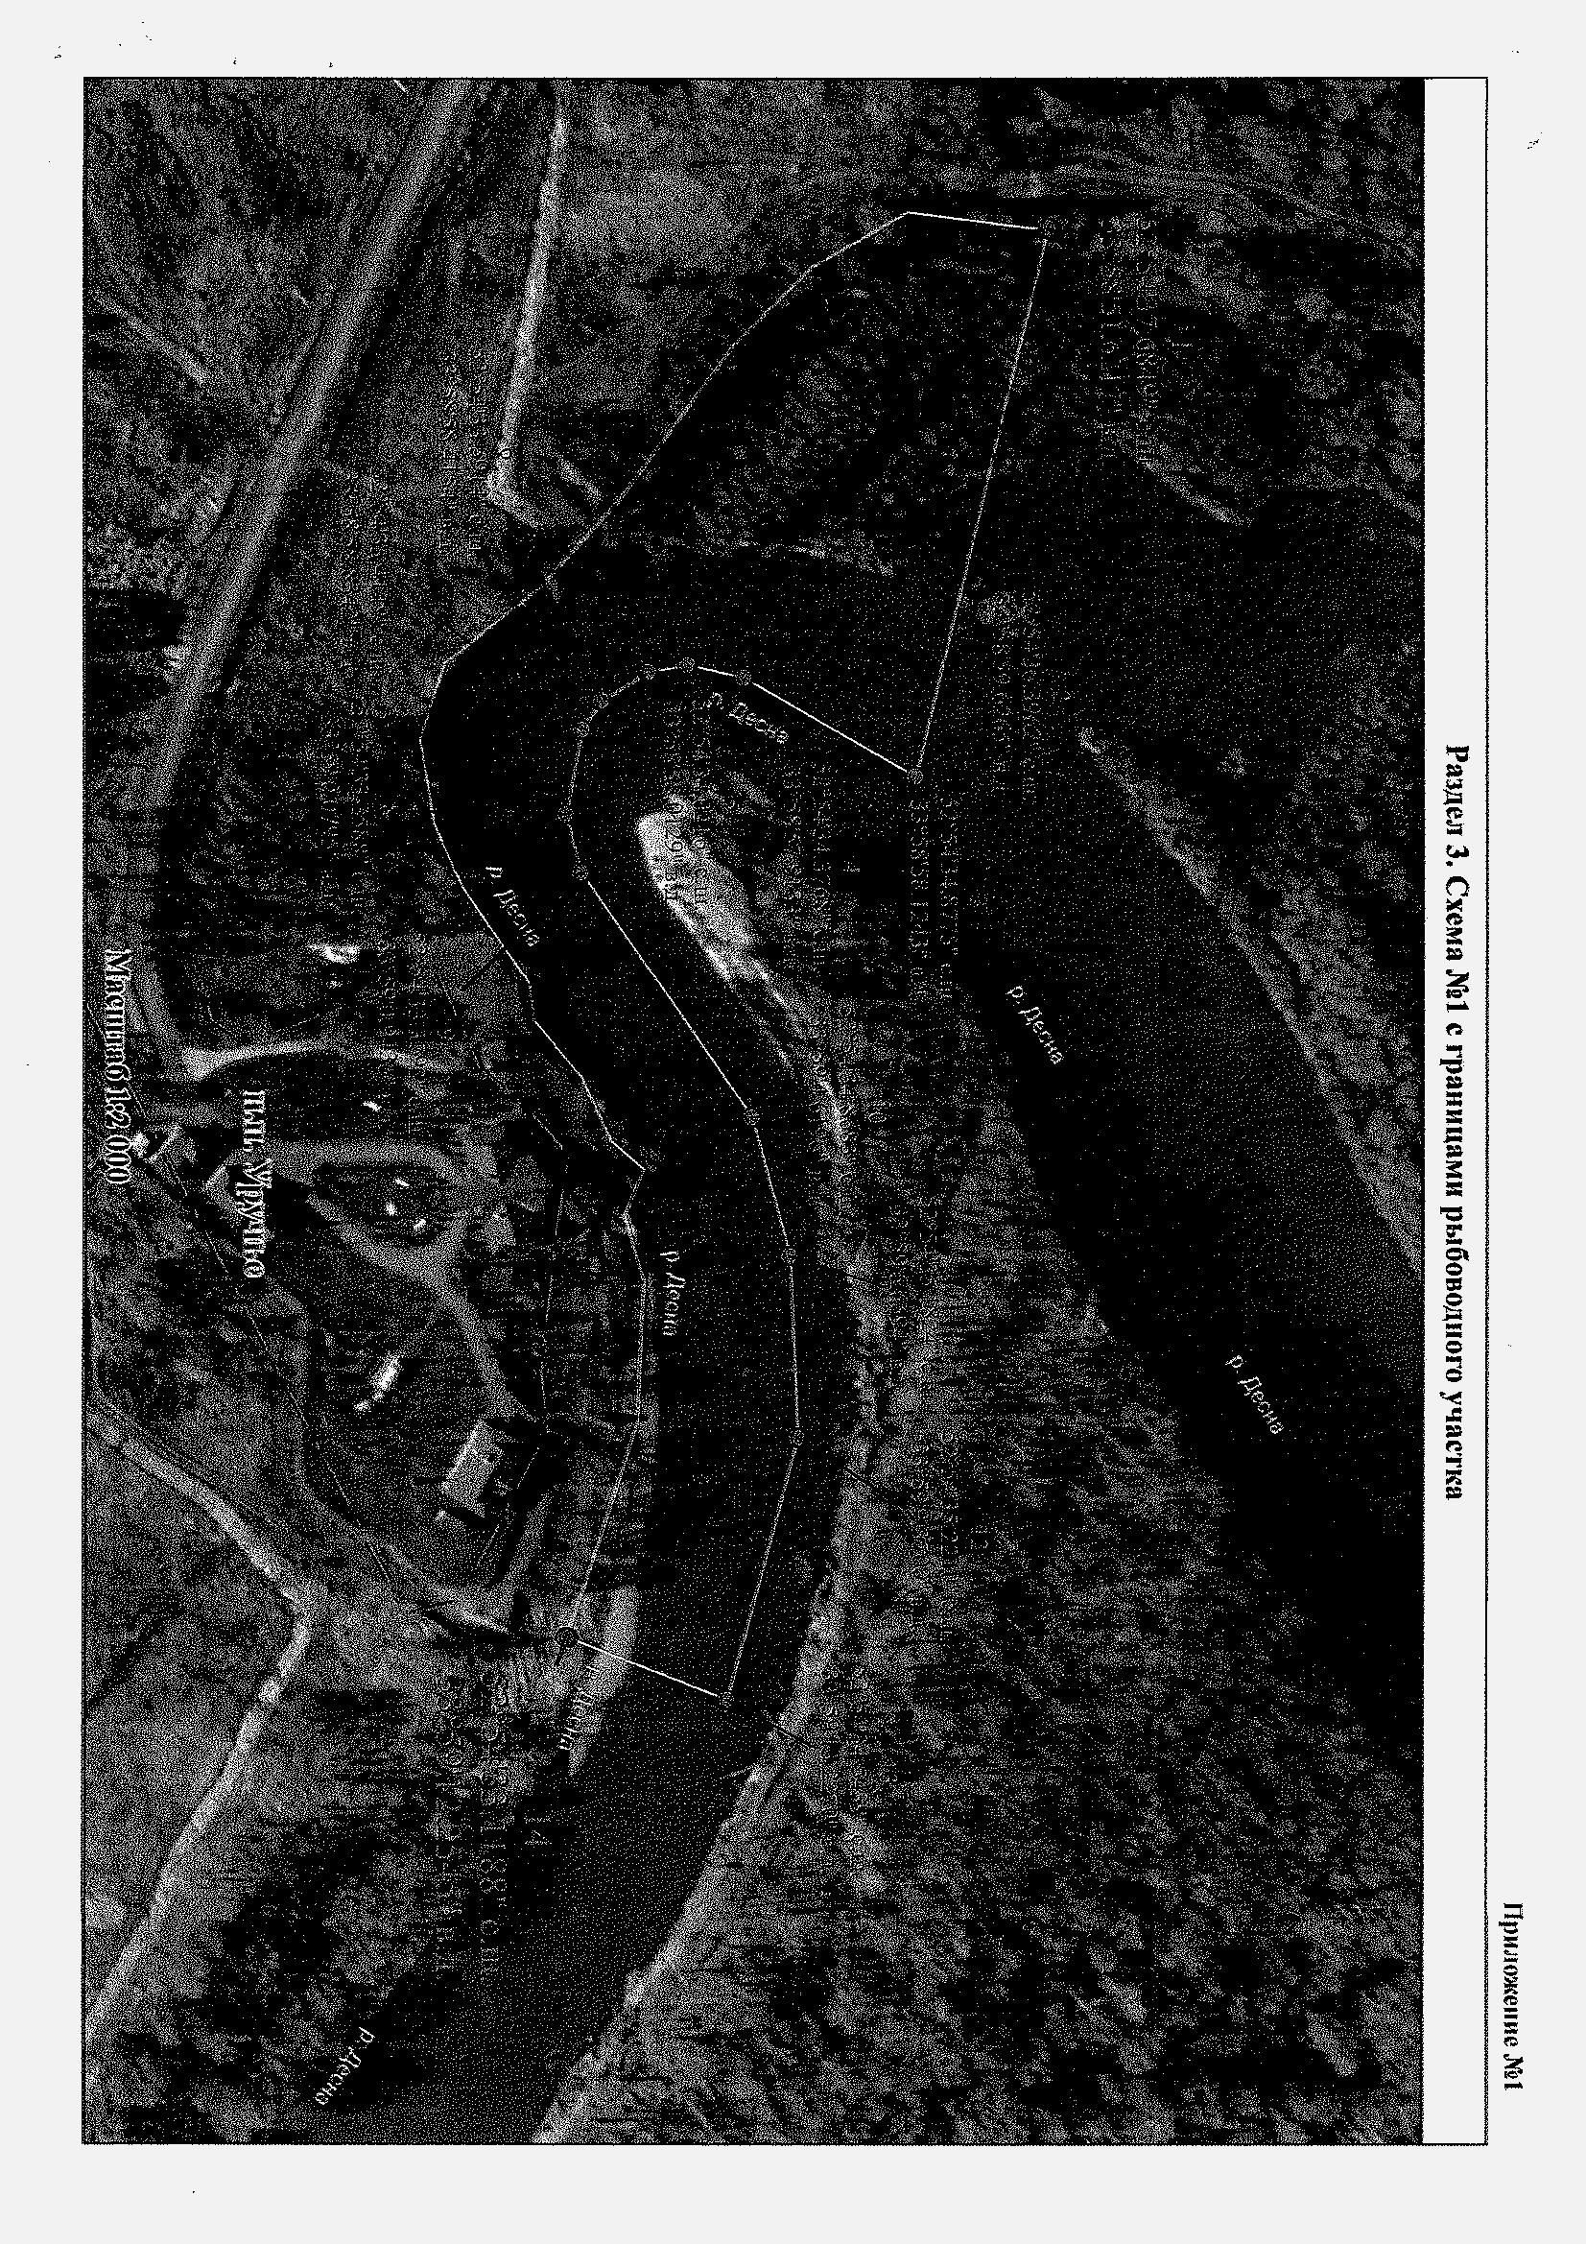

**Текстовое описание:** Определить границы рыбоводного участка на участке р. Десна западнее села Уручье Выгоничского муниципального района Брянской области, площадью 2,4 га для осуществления индустриальной аквакультуры с использованием садков, последовательным соединением точек, выраженных в географических координатах: от точки № 1 с координатами 52°54'37.6849" с.ш. и 33°58'51.6217" в.д. перпендикулярно руслу реки на точки № 2 с координатами 52°54'36.3962" с.ш. и 33°58'59.6265"в.д., далее вдоль береговой линии до точки №3 с координатами 52°54'34.8775" с.ш. и 33°58'58.1243" в.д., далее вдоль береговой линии до точки №4 с координатами 52°54'34.3768" с.ш. и 33°58'57.9133" в.д., далее вдоль береговой линии до точки № 5 с координатами 52°54'34.0216" с.ш. и 33°58'58.0129" в.д., далее вдоль береговой линии до точки № 6 с координатами 52°54'33.5914” с.ш. и 33°58'58.4154" в.д., далее вдоль береговой линии до точки № 7 с координатами 52°54'33.4149" с.ш. и 33°58’58.8342" в.д., далее вдоль береговой линии до точки №8 с координатами 52°54'33.2588" с.ш. и 33°59’0.0795" в.д., далее вдоль береговой линии до точки № 9 с координатами 52°54'33.3792" с.ш. и 33°59'0.9436" в.д., далее вдоль береговой линии до точки № 10 с координат 52°54'34.8683"с.ш. и 33°59'4.6196" в.д., далее вдоль береговой линии до точки № 11 с координатами 52°54'35.1824" с.ш. и 33°59'6.6694" в.д., далее вдоль береговой линии до точки № 12 с координатами 52°54'35.2210" с.ш. и 33°59'9.3700" в.д., далее вдоль береговой линии до точки № 13 с координатами 52°54’34.5439" с.ш. и 33°59’13.2270" в.д., далее перпендикулярно руслу реки на другой берег до точки № 14 с координатами 52°54'33.1188" с.ш. и 33°59'12.2545" в.д., далее по береговой линии до начальной точки № 1 с координатами 52°54'37.6849" с.ш. и 33°58'51.6217" в.д.

Границы:

Приказ Департамента природных ресурсов и экологии Брянской области от 21.04 2025г. №163; Протокол заседания комиссии по определению границ рыбоводных участков на территории Брянской области от 15.04.2025г. Протокол №1.